IF NAREDBA GRANANJA

Omogucuje da se izvrsi jedan od delova programa u zavisnosti da li se ispunio neki uslov ili nije.

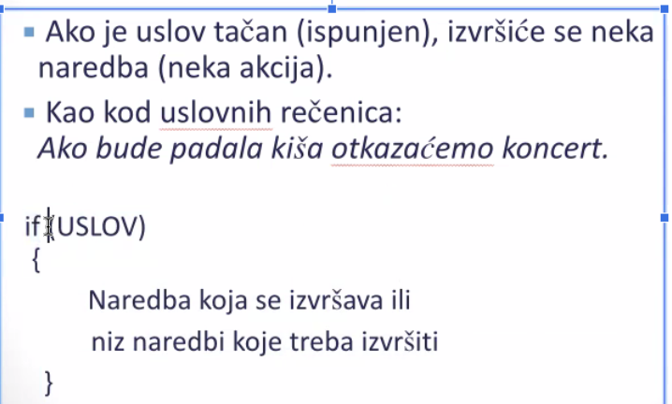

Ako je ispunjen uslov, izvrsice se naredba ili blok naredbi zadat u viticastim zagradama.

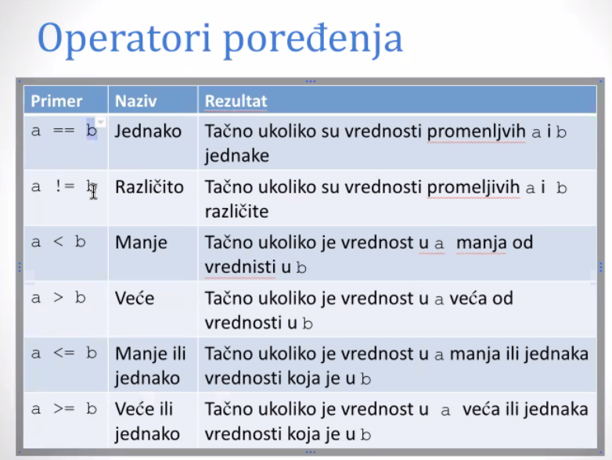

console.log("if");

let x = 3;

let y = 3;

if(x==y) {

    console.log("vrednosti promenljivih x i y su jednake"); //mogu samo da ukucam log i da  izaberem ovu drugu opciju i sam ce ispaliti console.log

    console.log("Vrednosti promenljivih " + x + " i " + y + " su jednake." );

    console.log(`Vrednosti promenljivih ${x} i ${y} su jednake`); // `` se zovu bek tikovi;  kada stavim ${} onda ce da ocitava vrednost tih promenljivih u konzoli

}

console.log("Vrednosti promenljivih",  x,  "i", y , " su jednake." ); // mogu da koristim zareze umesto pluseva ocitavace razmake

}

// `` se zovu bek tikovi;  kada stavim ${} onda ce da ocitava vrednost tih promenljivih u konzoli

IF ELSE GRANANJE

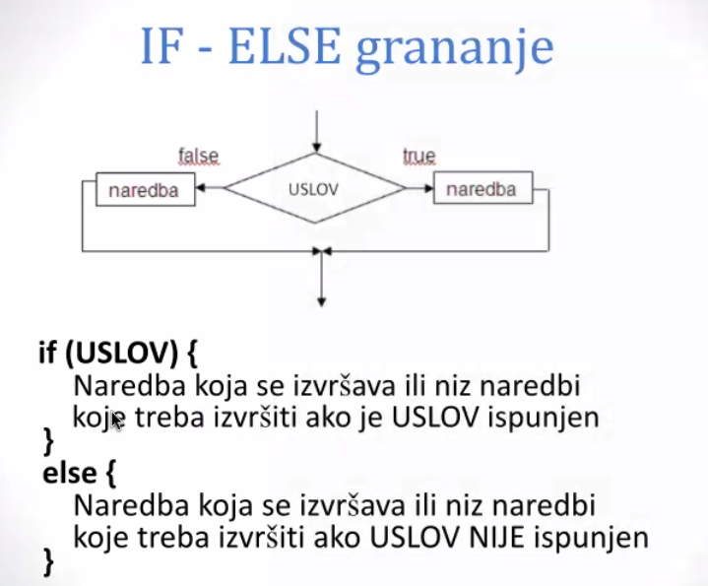

3. Za preuzetu godinu sa računara i unetu godinu rođenja izračunati da li osoba ove godine postaje punoletna. Ukoliko postaje, prikazati sliku torte sa brojem 18. U suprotnom, izračunati još koliko godina je preostalo do punoletstva i ispisati tu informaciju u paragrafu.

//Zadatak 3

let datum = new Date ();

let godina = datum.getFullYear();

let god_rodj = 2007;

let ima_godina = godina - god_rodj;

if (ima_godina>=18) {

    document.write("<img src='torta.jpg'>")

    console.log("Osoba je punoletna");

} else {

    console.log("Osoba je maloletna");

    let ostalo_do_punoletstva = 18 - ima_godina

    document.write(`<p>Ostalo je ${ostalo_do_punoletstva} godina do punoletstva</p>`)

}

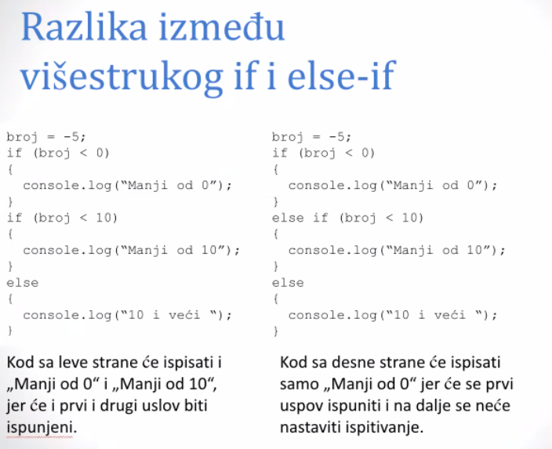

Razlika je u tome sto kod visetrukog if on ce odgovoriti na svaki if, dok ce kod else-if stati cim se ispuni prvi if.